PANDUAN TUGAS 3
Membuat Tampilan SplashScreen dengan Animasi
Capaian
- Mahasiswa dapat mengimplementasikan komponen UI dasar untuk multimedia seperti Container widget dengan warna.
- Mahasiswa mampu menggunakan dan menampilkan asset lokal berformat svg dalam proyek flutter dengan memanfaatkan package flutter_svg.
- Mahasiswa dapat mengimplementasikan animasi sederhana menggunakan Animated Container Widget.
Spesifikasi Hardware dan Software
Memiliki komponen perangkat keras dan perangkat lunak yang benar sangat penting untuk memastikan keberhasilan pelaksanaan tugas yang diuraikan dalam panduan ini. Konfigurasi perangkat keras dan perangkat lunak yang diperlukan untuk menyelesaikan tugas panduan ini adalah sebagai berikut:
- Spesifikasi Minimum Hardware
- Minimum RAM 4 GB, disarankan RAM 8 GB
- Minimum 15 GB ruang disk yang tersedia (2 GB untuk Flutter SDK, 8 GB untuk Android Studio, 4 GB untuk AVD, dan 1 GB untuk proyek)
- Resolusi layar minimum 1280 x 800
- Emulator Mobile (Android/IOS)
- Software
      - Flutter SDK (versi 3.13.0 atau yang lebih baru) dan Dart (versi 3.1.5 atau yang lebih baru)
      - Android Studio
      - Visual Studio Code
Sumber Daya
- Test File Tugas 1
Deskripsi Tugas
Mahasiswa akan menuliskan kode pada proyek Flutter media_player dalam mengimplementasikan komponen UI dasar multimedia. Mahasiswa akan membuat komponen CircleComponent dan menyusun tampilan SplashScreen. Kemudian mahasiswa akan menerapkan animasi sederhana pada tampilan SplashScreen menggunakan AnimatedOpacity widget.
Langkah Praktikum 1 (Membuat Komponen CircleComponent)
- Buka proyek flutter media_player pada Visual Studio Code anda.

- Buka folder lib>features dan tambahkan folder splash di dalamnya.
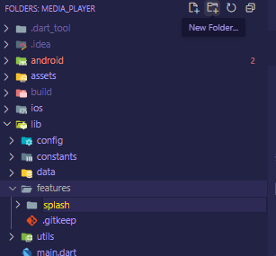

- Di dalam folder splash tersebut, buat folder baru lagi dengan nama components.
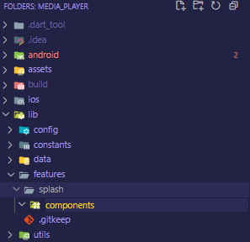

- Buka/Pilih folder components tersebut. Kemudian buat file baru dengan nama circle_component.dart.
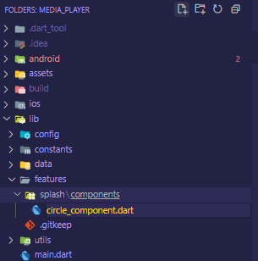

- Buat sebuah stateless widget dengan nama CircleComponent di dalam file circle_component.dart.
import 'package:flutter/material.dart';

class CircleComponent extends StatelessWidget {
const CircleComponent({super.key});

@override
Widget build(BuildContext context) {
return const Placeholder();
}
}
*Jika anda telah menginstall plugin flutter pada Visual Studio Code, anda dapat memanfaatkan fitur code completion. Hanya dengan mengetikan stf/stl anda dapat dengan mudah membuat stateful/stateless widget.
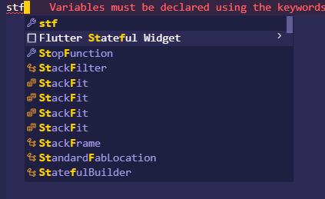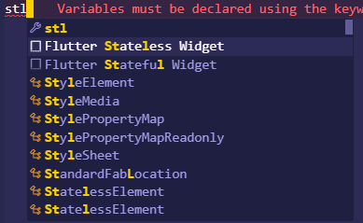
*Jika code completion tidak mau muncul pada Visual Studio padahal anda telah memasang plugin Fluter, coba tekan tombol CTRL + SPACE. Shortcut tersebut digunakan untuk menampilkan bantuan code completion.

- Tambahkan properti scale, color, dan child pada CircleComponent.
import 'package:flutter/material.dart';

class CircleComponent extends StatelessWidget {
const CircleComponent({super.key});

final double scale;
final Color? color;
final Widget? child;

@override
Widget build(BuildContext context) {
return const Placeholder();
}
}

- Tambahkan ketiga properti tersebut ke dalam konstruktor CircleComponent sebagai parameternya.
const CircleComponent({
super.key,
required this.scale,
this.color,
this.child,
});

- Ubah widget kembalian dari CircleComponent menjadi seperti berikut.
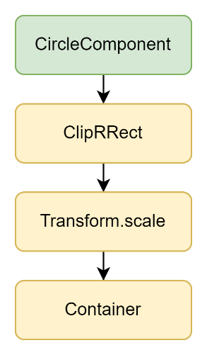
Widget build(BuildContext context) {
return ClipRRect(
child: Transform.scale(
child: Container(),
),
);
}

- Ubah properti dari setiap widget dalam CircleComponent tersebut sesuai dengan spesifikasi berikut.
Widget | Properti | Nilai
ClipRRect | child | Transform.scale()
Transform.scale | scale | scale
Transform.scale | child | Container()
Container | decoration | BoxDecoration(  shape: BoxShape.circle,  color: color,  )

- Pada Transform.scale() widget, tambahkan operator null-aware ?? pada argumen child-nya agar bisa menampilkan widget yang nantinya diberikan melalui child argumen saat pembuatan/pemanggilan CircleComponent. Jika child bernilai null, maka tampilkan Container() widget.

- Berikut adalah kode akhir dari file circle_component.dart
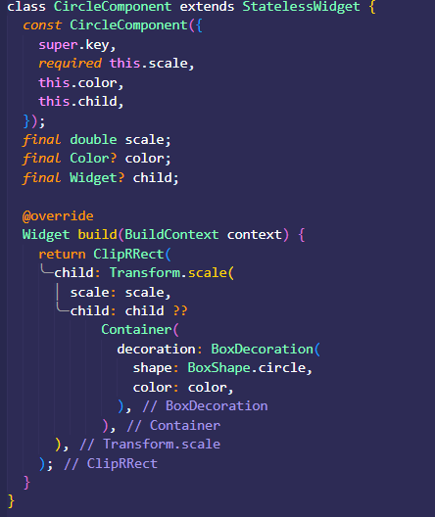
Langkah Praktikum 2 (Membuat Tampilan SplashScreen)
- Buka/Pilih folder splash. Kemudian buat file baru dengan nama splash_screen.dart.
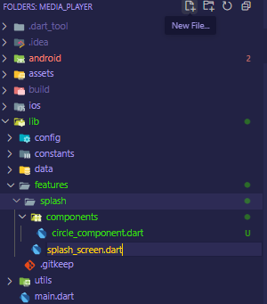

- Buat sebuah stateful widget dengan nama SplashScreen di dalam file splash_screen.dart.
import 'package:flutter/material.dart';

class SplashScreen extends StatefulWidget {
const SplashScreen({super.key});

@override
State<SplashScreen> createState() => _SplashScreenState();
}

class _SplashScreenState extends State<SplashScreen> {
@override
Widget build(BuildContext context) {
return const Placeholder();
}
}

- Ubah widget kembalian dari SplashScreen menjadi seperti berikut.
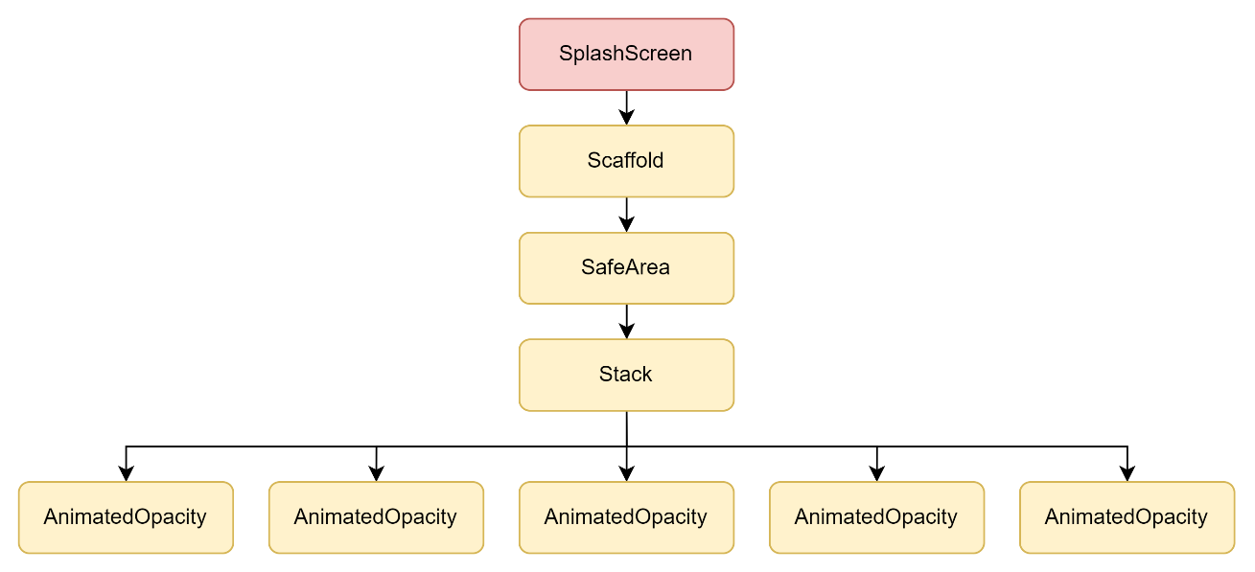

@override
Widget build(BuildContext context) {
return Scaffold(
body: SafeArea(
child: Stack(
children: [
AnimatedOpacity(),
AnimatedOpacity(),
AnimatedOpacity(),
AnimatedOpacity(),
AnimatedOpacity(),
],
)),
);

- Ubah properti dari setiap widget dalam SplashScreen tersebut sesuai dengan spesifikasi berikut.
Widget | Properti | Nilai
Scaffold | body | SafeArea()
SafeArea | child | Stack()
Stack | alignment | Alignment.center
Stack | children | AnimatedOpacity() x 5
AnimatedOpacity [semua] | opacity | 1
AnimatedOpacity [semua] | duration | const Duration(milliseconds: 300)
AnimatedOpacity [semua] | child | CircleComponent()

- Tambahkan kode pada setiap CircleComponent yang ada sesuai dengan spesifikasi berikut.
Widget | Anak Animated Opacity ke | Properti | Nilai
CircleComponent | 1 | key | Key('circle_1')
CircleComponent | 1 | scale | 3
CircleComponent | 1 | color | MainColor.grey989794
CircleComponent | 2 | key | Key('circle_2')
CircleComponent | 2 | scale | 1.7
CircleComponent | 2 | color | MainColor.greyB6B5B1
CircleComponent | 3 | key | Key('circle_3')
CircleComponent | 3 | scale | 1.3
CircleComponent | 3 | color | MainColor.greyD4D2CE
CircleComponent | 4 | key | Key('circle_4')
CircleComponent | 4 | scale | 0.8
CircleComponent | 4 | color | MainColor.black222222
CircleComponent | 5 | key | Key('circle_5')
CircleComponent | 5 | scale | 0.8
CircleComponent | 5 | child | SvgPicture.asset()

- SvgPicture.asset digunakan untuk menampilkan lokal asset dalam format svg. Pada widget tersebut, ubah propertinya sesuai dengan spesifikasi kode berikut.
Widget | Properti | Nilai
SvgPicture.asset | assetName | AssetsConsts.logo
SvgPicture.asset | colorFilter | const ColorFilter.mode(  MainColor.purple5A579C,  BlendMode.srcIn,  )

- Buka file main_pages.dart yang ada di dalam folder lib>config>pages. Kemudian ubah widget function pada MainRoute.splash menjadi SplashScreen().
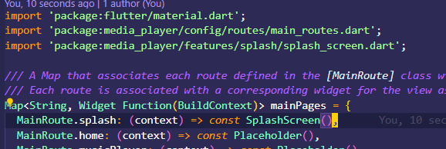

- Coba jalankan proyek anda pada emulator dengan menekan tombol run yang ada pada fungsi main di main.dart. Berikut adalah tampilan emulator jika anda telah berhasil menyusun tampilan SplashScreen.
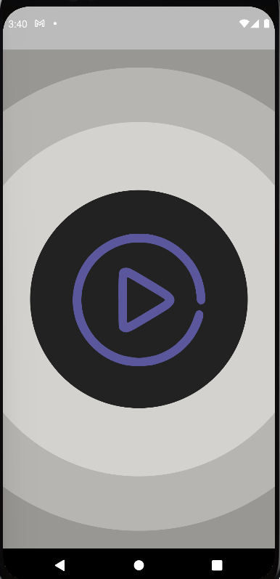
Langkah Praktikum 3 (Implementasi animasi pada AnimatedOpacity)
- Buka file splash_screen.dart. Tambahkan dua state berikut ke dalam _SplashScreenState.
final Duration _animatedDuration = const Duration(milliseconds: 300);
final List<bool> _visibilityList = [false, false, false, false];

- Tambahkan juga fungsi startAnimation yang berfungsi untuk menjalankan animasi dengan interval waktu _animatedDuration secara periodik untuk semua CircleComponent() dari yang pertama hingga terakhir.
_startAnimation(int index) {
if (index < _visibilityList.length) {
Timer(_animatedDuration, () {
setState(() {
_visibilityList[index] = true;
});

if (index == _visibilityList.length - 1) {
} else {
_startAnimation(index + 1);
}
});
}
}

- Agar fungsi _startAnimation() dipanggil tepat ketika SplashScreen() dirender (dibuat), tambahkan juga override fungsi initState() dengan memanggil _startAnimation().
@override
void initState() {
super.initState();
_startAnimation(0);
}

- Ubah properti semua AnimatedOpacity pada SplashScreen sesuai dengan spesifikasi berikut.
Widget | Anak ke | Properti | Nilai
AnimatedOpacity | 1 | opacity | _visibilityList[0] ? 1 : 0
AnimatedOpacity | 2 | opacity | _visibilityList[1] ? 1 : 0
AnimatedOpacity | 3 | opacity | _visibilityList[2] ? 1 : 0
AnimatedOpacity | 4 | opacity | _visibilityList[3] ? 1 : 0
AnimatedOpacity | 5 | pacity | _visibilityList[3] ? 1 : 0

- Ubah juga properti duration dari semua AnimatedOpacity pada SplashScreen menjadi _animatedDuration.

- Coba jalankan proyek anda pada emulator dengan menekan tombol run yang ada pada fungsi main di main.dart. Berikut adalah tampilan emulator ketika anda berhasil membuat SplashScreen dengan benar. Lihat tampilan.
Langkah Verifikasi Kode
- Unduh test file pada tautan Test File Tugas 1. Letakkan file ke dalam folder test>scenario yang ada pada proyek.
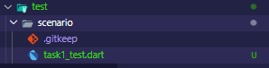

- Buka file task1_test.dart.
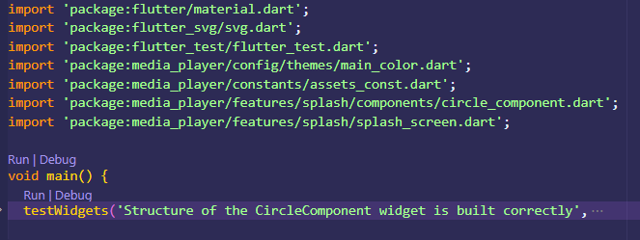

- Tekan tombol Run yang ada pada fungsi main dan tunggu proses hingga selesai.

- Jika anda mengalami error, coba lihat pesan yang diberikan.
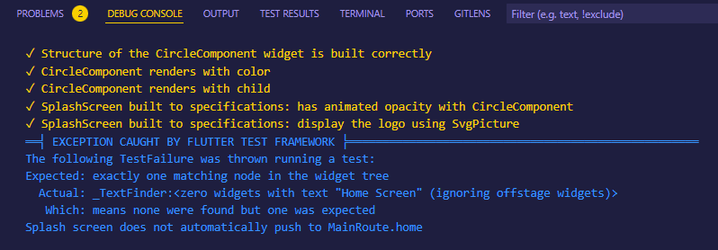

- “Splash screen does not automatically push to MainRoute.home”. Maksud dari pesan error tersebut adalah splash screen seharusnya dapat secara otomatis menuju/membuka halaman MainRoute.home ketika animasi selesai dijalankan. Sehingga saat anda mengalami error yang serupa, tambahkan kode berikut pada fungsi _startAnimation() blok kode if.
Future.delayed(_animatedDuration * 2, () {
Navigator.pop(context);
Navigator.pushNamed(context, MainRoute.home);
});
*Jangan lupa tambahkan import yang diperlukan

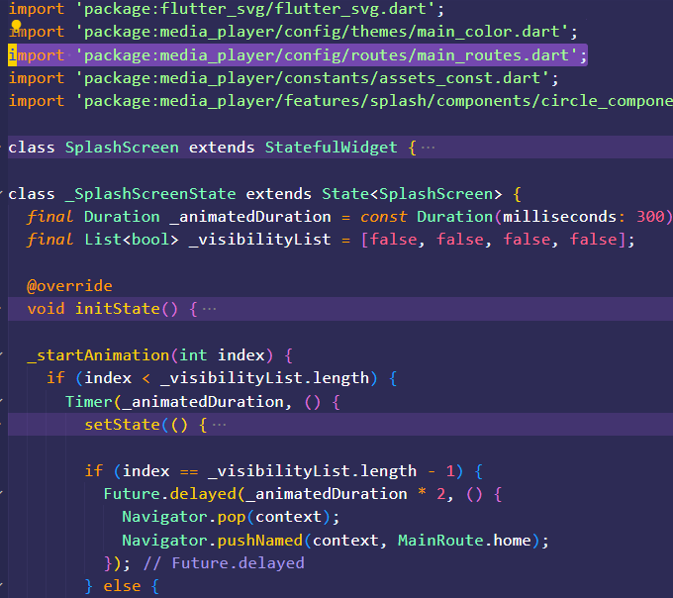
Kode di atas akan membuat halaman splash screen secara otomatis menutup tampilannya saat ini (SplashScreen) dan membuka tampilan baru yang dikembalikan oleh MainRoute.home.

- Jalankan kembali test file dengan menekan tombol Run yang ada pada fungsi main dan tunggu proses hingga selesai.

- Jika testing berhasil, maka akan muncul hasil berikut pada tab Debug Console Visual Studio Code anda.
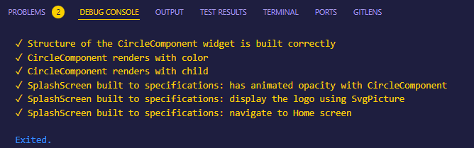

Anda juga dapat melihat hasil testing pada tab Test Result.
